Торговое оборудование фабрика прямой продажи, добросовестного управления для более чем 20 лет, Гарантия 1 год, срок службы платная услуга, гарантия качества, нестандартное оборудование механической обработке для подгоняет, благодаря оборудованию, технологии постоянно обновляются, тем выше цена и параметры приведены только для справки, детали МСЭ или wangwang консультативная, если не оговаривается напрямую разместить заказ без доставки! Пожалуйста, понимание! Спасибо тебе подходит!

4 Тома высокоскоростной А4 поперечной резки бумаги, максимум по HQJ-А4, высокой скоростью офисная бумага сквозные машина, серво фиксированной длины:
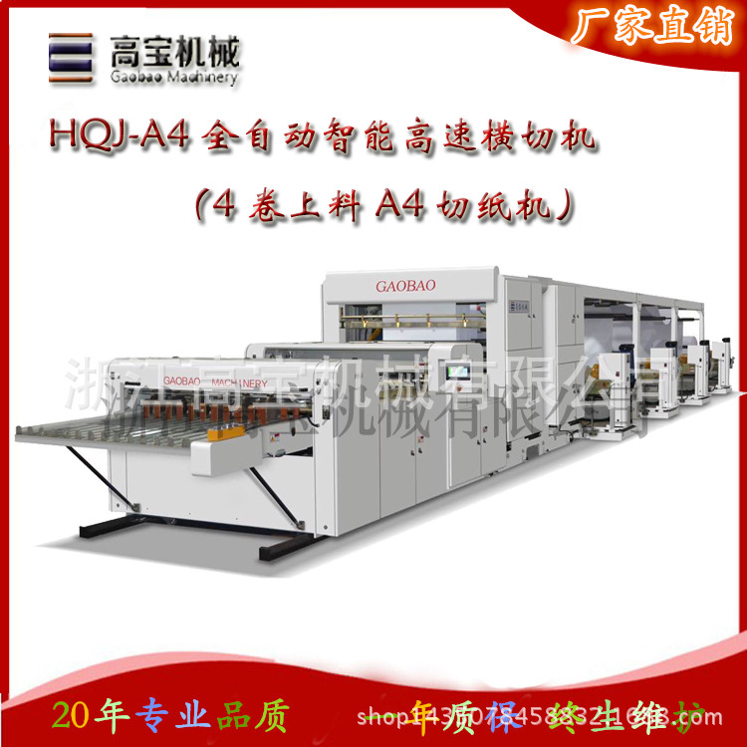
Сфера применения:
Эта машина подходит для различных офисная бумага, глянцевая бумага, бумага-пластиковый композит класса рулон упаковочный материал вырезывания.

Производительность и характеристики:
1. Эта машина принимает Управление экрана касания PLC, мотор сервопривода для управления фиксированной длины резки; и
2. Система передачи принимает пневматические, фотоэлектрические датчики централизованного управления, машина свет, электричество, газ один, простота в эксплуатации, точность резки высокая, механическая стабильность, низкий уровень шума преимущества;
3. Контроль частоты мотора, автоматический подсчитывать, сигнал тревоги парковка, магнитное управление напряжения порошка. Продольной Multi-сегменте резки, отходами сторону с помощью вентилятора автоматически исключить;
4. Может многотомный одновременно горизонтальный и вертикальный разрез.

Технические параметры: 362000 RMB 488888 RMB
Модель | HQJ-1100 | HQJ-1400
Эффективная Ширина | 1100мм | 1400мм
Сырье Максимальный диаметр | Ø1400mm | Ø1400mm
Продольной резки минимальная Ширина | 50мм | 50мм
Длина вырезывания | 20-400мм | 20-400мм
Скорость резания | 10-200times/мин | 10-200times/мин
Электропитание Общая мощность | 13.5 кВт | 16КВТ
Точность резки | ±0.2 мм | ±0.2 мм
Вес машины | 7500КГ | 8800KG
Размеры | 19000*2000*2000мм | 19000*2200*2000мм

Имидж компании:
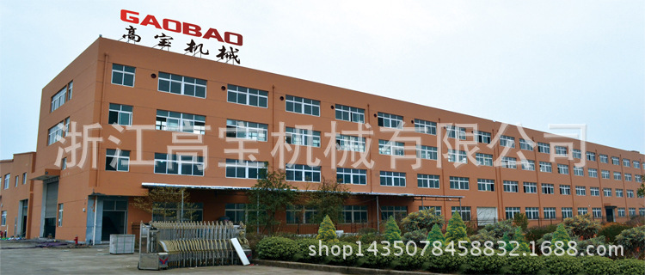
Производственный цех:
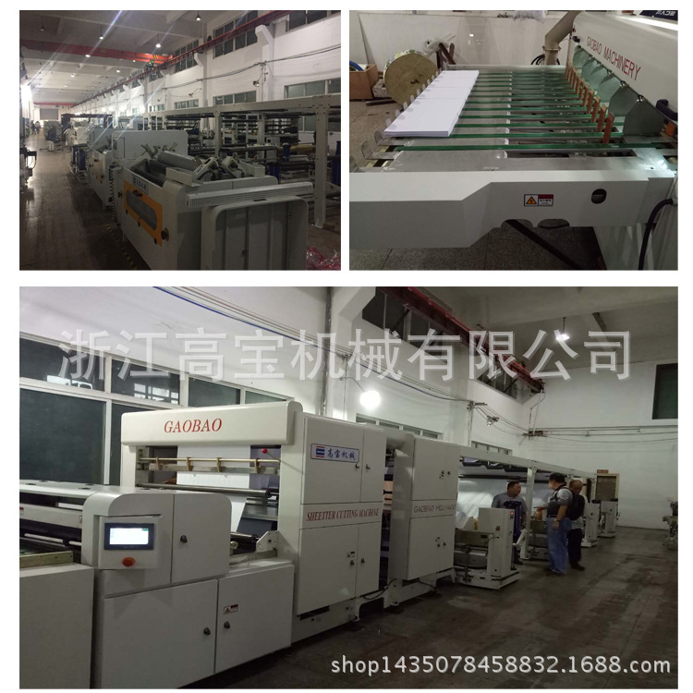
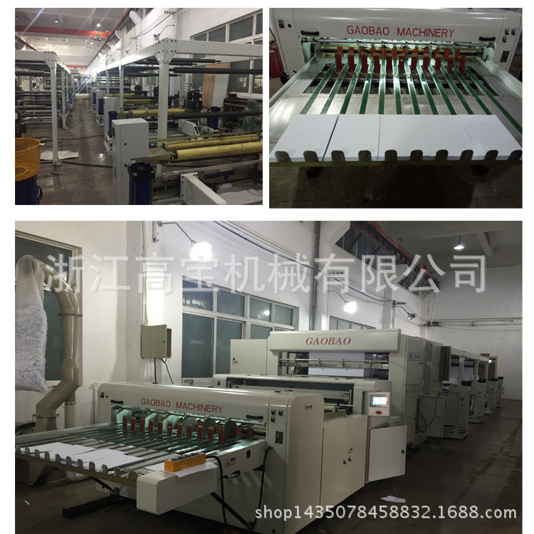
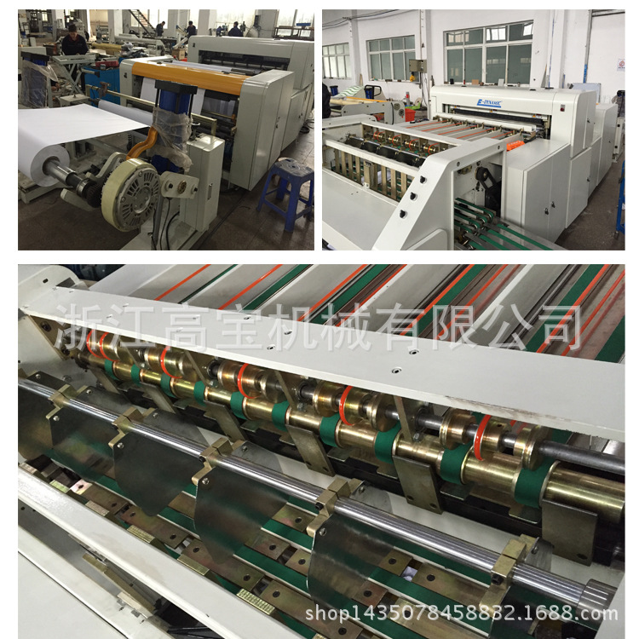
Производство готовой продукции:
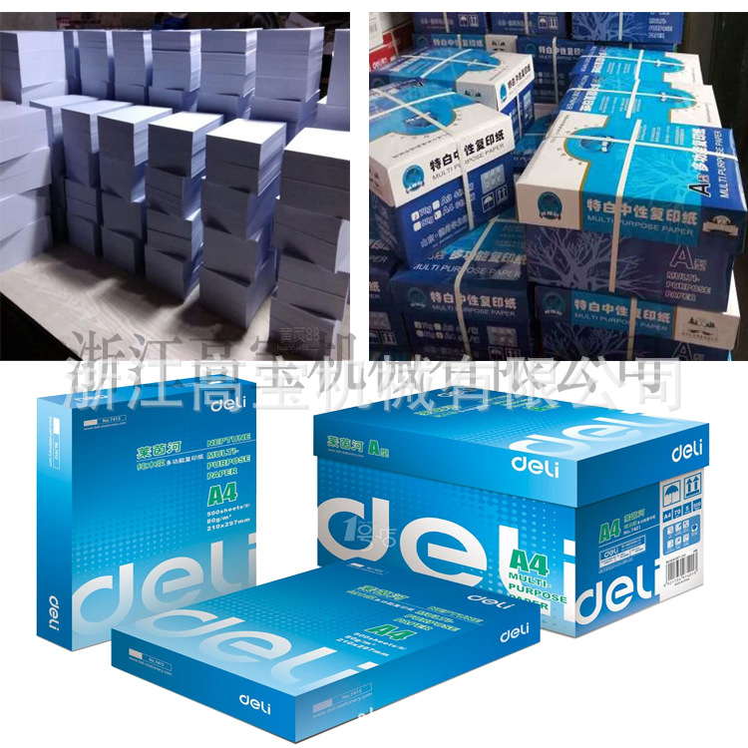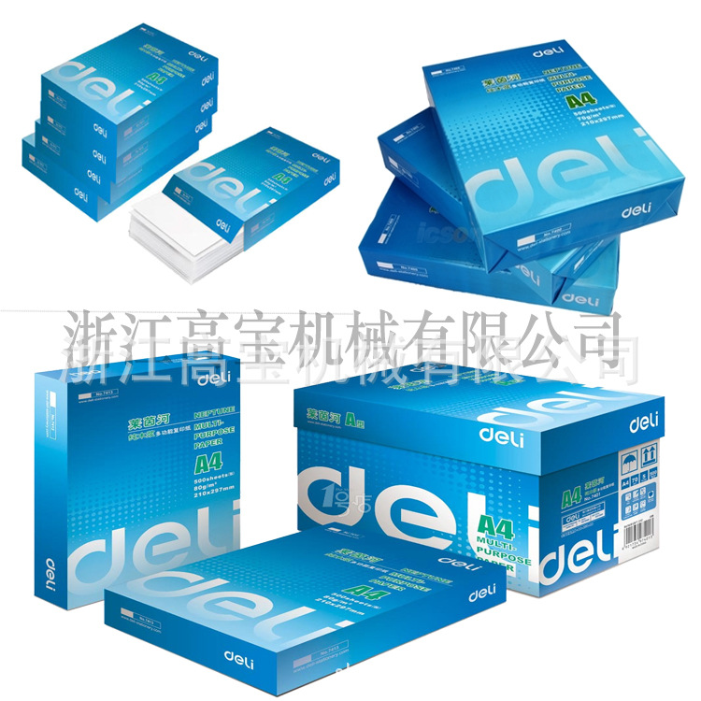
Фабрика оборудования: 